新 书 推 荐

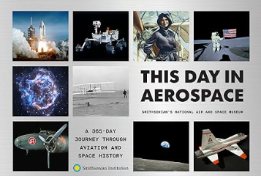
中文书名：《逐日问天：航空航天史上的365个瞬间》
英文书名：This Day in Aerospace: A 365-Day Journey Through Aviation and Space History
作 者：Smithsonian National Air and Space Museum
出 版 社：Abrams Books
代理公司：ANA/Jessica
页 数：400页
出版时间：2026年11月
代理地区：中国大陆、台湾
审读资料：电子稿
类 型：历史

内容简介：

来自史密森尼国家航空航天博物馆的精心策划，带领读者开启一场穿越365个航空航天历史里程碑的年度之旅，每一天都与一个历史性事件相连。

史密森尼学会国家航空航天博物馆呈献了一场激动人心且精心策划的年度旅程，穿越365个航空航天史上的里程碑时刻。从改变世界的创新与发明，到破纪录的特技表演和令人惊叹的太空发现，《逐日问天》为一年中的每一天都庆祝一个航空或航天史上的标志性事件。每一个日期都配有由国家航空航天博物馆专家策划的历史事件和趣闻，并附有来自博物馆档案馆的文物照片和图像。

从一月到十二月，读者将了解到关于航空航天史上备受喜爱的事件和人物的新知识，同时也会发现鲜为人知且令人惊讶的发明与事件。例如：首次在火星上进行的机器人直升机飞行（2021年4月19日）、开创性的非裔美国巡回飞行表演员贝西·科尔曼获得飞行员执照（1921年6月15日），以及国家航空航天博物馆本身的历史性开馆（1976年7月4日）。

这本引人入胜的书是对那些开创性、大胆且令人敬畏的时刻的致敬——这些时刻定义了我们穿越航空与太空的旅程——一次一个非凡的日子。

卖点：

- 绝佳的礼品书：非常适合太空探索、历史、航空和创新爱好者，这本书将是一本极具礼品价值的书。

- 周年纪念与画廊开幕联动：本书恰逢国家航空航天博物馆2026年50周年庆典以及美国250周年纪念。博物馆目前正在进行大规模翻新，未来几年将随着新展览的揭幕而持续出现在新闻中，与已经开放的展厅相得益彰。

- 权威机构：来自世界领先的航空航天历史与技术研究专家的专业知识，使本书在历来受欢迎的太空与航空类别中脱颖而出。

- 推广机会：史密森尼将在其线上和博物馆商店销售本书，在每年访问量超过2170万独立访客的SmithsonianMag.com上进行推广，并在国家航空航天博物馆的社交媒体渠道上进行宣传。史密森尼国家航空航天博物馆每年接待超过800万游客，使其成为美国参观人数最多的博物馆，而其网站和社交媒体渠道已拥有超过140万社交媒体粉丝和1200万博物馆网站访问量。

作者简介：

艾米·斯塔姆（Amy Stamm）是国家航空航天博物馆的数字内容策略师，负责管理博物馆的社交媒体并参与编辑内容，包括博客、视频、通讯和其他数字项目。她擅长将博物馆的文物、专业知识和故事转化为对在线受众具有相关性和吸引力的内容。

约瑟夫·阿贝尔博士（Dr. Joseph Abel）是国家航空航天博物馆航空部门的策展人，负责管理博物馆与工业和工程相关的文物收藏。他的研究考察了美国劳动人民和工会的历史，特别关注飞机制造业。

詹妮弗·勒瓦瑟博士（Dr. Jennifer Levasseur）是国家航空航天博物馆太空历史部门的策展人，负责管理博物馆与航天飞机、国际空间站宇航员相机和计时码表相关的文物收藏。她的研究包括宇航员摄影的文化影响，以及宇航员生活的物质文化如何帮助我们与他们在太空中的经历建立联系。

内页展示：
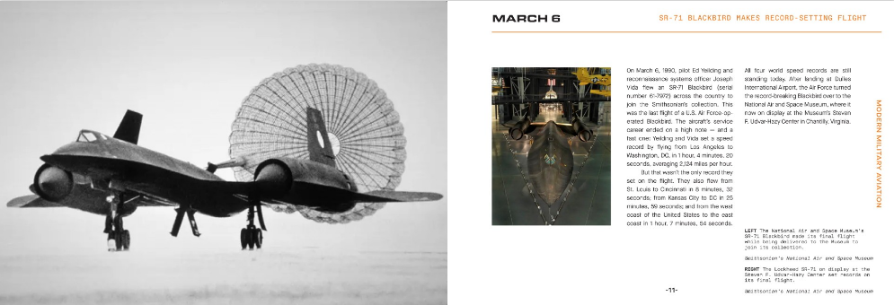
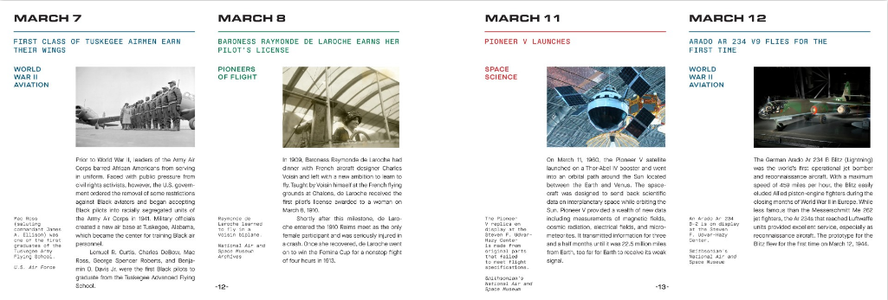

感谢您的阅读！
请将反馈信息发至：版权负责人
Email：Rights@nurnberg.com.cn
安德鲁·纳伯格联合国际有限公司北京代表处
北京市海淀区中关村大街甲59号中国人民大学文化大厦1705室, 邮编：100872
电话：010-82504106, 传真：010-82504200
公司网址：http://www.nurnberg.com.cn
书目下载：http://www.nurnberg.com.cn/booklist_zh/list.aspx
书讯浏览：http://www.nurnberg.com.cn/book/book.aspx
视频推荐：http://www.nurnberg.com.cn/video/video.aspx
豆瓣小站：http://site.douban.com/110577/
新浪微博：安德鲁纳伯格公司的微博_微博 (weibo.com)
微信订阅号：ANABJ2002


